武汉大学计算机学院本科生实验报告

数据挖掘与信息检索

专 业 名 称 ：人工智能
课 程 名 称 ：数据挖掘与信息检索 指 导 教 师 ：
学 生 学 号 1 ：
学 生 姓 名 1 ：
学 生 学 号 2 ：2023302111166
学 生 姓 名 2 ：刘义群
学 生 学 号 3 ：2023302111390
学 生 姓 名 3 ：王秀崧

二○二六年六月

概述
本实验围绕检索增强生成系统的构建与完善展开，整体工作从项目基础框架搭建开始，逐步扩展到文档解析、文本切分、向量索引、检索优化、生成增强、知识库接入以及前端展示等多个部分。实验采用“先基础功能，后优化扩展”的迭代推进方式，而非一次性完成。
在实验初期，首先完成了项目初始化和基础系统框架搭建，使系统具备基本的前后端结构与实验运行环境。随后，围绕文档处理与检索链路，对文件解析、文本切分、向量化表示、索引构建与基础检索功能进行了逐步完善。在此基础上，又继续补充了多种检索方式、检索前后优化策略、生成模型接入、默认知识库导入，以及前端页面功能扩展等内容。
总体而言，本实验并非仅实现单一算法模块，而是分阶段构建了一个较为完整的检索增强生成实验系统。

技术原理

检索增强生成系统的核心在于结合信息检索与文本生成，采用“先检索、后生成”的方式，提升回答质量与可信度。其典型流程包括：文档加载与解析、文本切分、向量表示与索引构建、语义检索、结果组织及生成输出。
在本实验中，系统首先对输入文档进行解析与结构化处理，再按照一定策略将文本划分为适合检索的片段，并通过向量化模型将文本片段映射到向量空间中。之后，系统利用向量索引机制完成相似内容召回，再将召回结果组织为生成模型可利用的上下文，最终由生成模型输出结果。
本实验在实现技术原理时，不局限于基础检索，而是逐步引入多层次增强机制。例如，部分工作聚焦于文档解析和分块策略的细化，使输入数据更适配后续检索；部分工作补充索引与检索方式，支持更灵活的向量检索；还有部分工作侧重于检索前后的优化与结果修正，从而提升生成回答的整体效果。此外，模型接入、知识库补充及中文处理优化等，也进一步增强了系统在实验环境中的适用性。

三、实验步骤

3.1 基础框架搭建（王秀崧）
本项目在接手原始版本后，首先完成的工作是将原有代码整理为一个可以在本地稳定启动、能够完整跑通前后端链路、并适合后续继续扩展的可部署版本。原始仓库虽然已经具备 RAG 系统的基本雏形，但在 Windows 本地环境下仍存在若干实际问题，例如依赖版本不完全统一、后端运行路径依赖当前工作目录、部分中间数据目录需要手动创建、知识库导入与后续检索链路耦合不够清晰等。这些问题会导致“代码能看、但流程不一定能直接跑起来”。因此，本阶段工作的重点是把项目从“实验性原型”整理为“可复现、可演示、可继续开发”的稳定框架。
在环境层面，我首先对项目依赖进行了梳理，将 requirements.txt 作为后端依赖的统一来源，并在实际调试中基于 Python 3.11 与 langchain 环境完成安装与验证。这样做的目的，是避免不同同学在不同终端、不同解释器下启动项目时出现库版本不一致的问题。完成依赖安装后，又进一步通过最小导入测试验证后端关键库是否能够正常工作，例如 FastAPI、openai、PyMuPDF、pypdf、faiss 等，从而保证项目具备基本运行条件。经过这一轮整理后，后端不再只是“理论上可运行”，而是具备了直接部署和启动的基础。
在工程结构层面，我重点统一了运行时目录和数据路径。项目后端实际涉及多个阶段性输出，包括原始文档目录、加载后的 JSON、分块结果、嵌入结果、向量索引、检索结果和生成结果。如果这些路径仍然依赖当前启动目录，就容易出现同一份数据被写到仓库根目录和 backend 目录两个位置的情况，也会导致某些接口找不到上一步生成的数据。为解决这一问题，我将这些路径统一收敛到后端固定目录下，使系统在启动时自动确保 temp、00-source-docs、01-loaded-docs、01-chunked-docs、02-embedded-docs、03-vector-store、04-search-results 和 05-generation-results 等目录存在。这样一来，无论从哪个终端启动，只要进入正确的项目结构，系统都能在一致的位置读写中间产物，显著提升了部署稳定性。
在功能链路层面，我保留了原项目“加载/解析 -> 分块 -> 嵌入 -> 索引 -> 检索 -> 生成”的整体架构，而不是另起炉灶重写一套新流程。这一点很重要，因为课程项目既强调最终效果，也强调系统结构的清晰性和可解释性。原有项目已经具备模块化的后端服务划分，因此我在调通过程中选择沿用这一主链路，将后续的知识库补充、模型接入、检索优化等工作都接到同一条流程中，而不是为某个数据集单独设计旁路。这样做的结果是，整个项目的每一个阶段都有明确输入和输出，既方便调试，也方便在前端界面中演示完整的 RAG 工作流程。
在此基础上，我完成了课程问答数据 sample_papers_2026/course_qa.json 的适配工作。这部分并不是简单把 JSON 文件放进仓库，而是把它改造为能够进入原项目知识处理链路的标准输入。为此，我新增了课程问答导入服务，将原始问答数据转换为与现有 loaded-document 一致的 JSON 结构，包括 filename、total_chunks、total_pages、loading_method、source_file、chunking_method、timestamp 和 chunks 等字段。具体做法上，我没有把一整道题直接压成一个大块，而是将每个问题下的候选答案拆成独立 chunk，并在内容中组织为“课程主题 + 问题 + 候选答案”的文本格式，在元数据中保存 category、qa_id、answer_id、answer_rank、source_dataset 等信息。这样处理的好处是：后续向量化时粒度更细，检索时更容易命中与用户问题最相关的候选答案，从而提高回答质量。
此外，我还专门注意了 course_qa.json 中的 answer_quality 字段。这个字段本质上更像人工标注或评估信息，适合作为离线分析参考，而不适合直接暴露给检索与生成阶段。若将其直接写入知识文本，模型可能会“偷看标签”，导致结果带有不合理偏置。因此，在适配过程中我有意识地将 answer_quality 排除在 RAG 可见内容和元数据之外，只保留真正参与语义检索的课程主题、问题和答案文本，从而保证知识库构建更加规范。
为了让这份课程问答知识库真正融入系统而不是停留在“手工导入一次”的状态，我又进一步把它接入了后端启动流程。后端启动时会自动检查默认课程问答数据是否存在，并在需要时自动生成 courseqa_default_loaded.json；同时还额外提供了手动刷新接口，方便在数据更新后重新生成默认知识库。这样，课程问答数据就不再是临时测试样例，而成为项目默认知识源的一部分。根据此前调试过程中的验证结果，这份默认导入文档最终形成了 120 个问题、1200 个知识块，已经能够稳定进入后续的分块、嵌入、索引和检索流程，说明该数据适配方案是有效的。
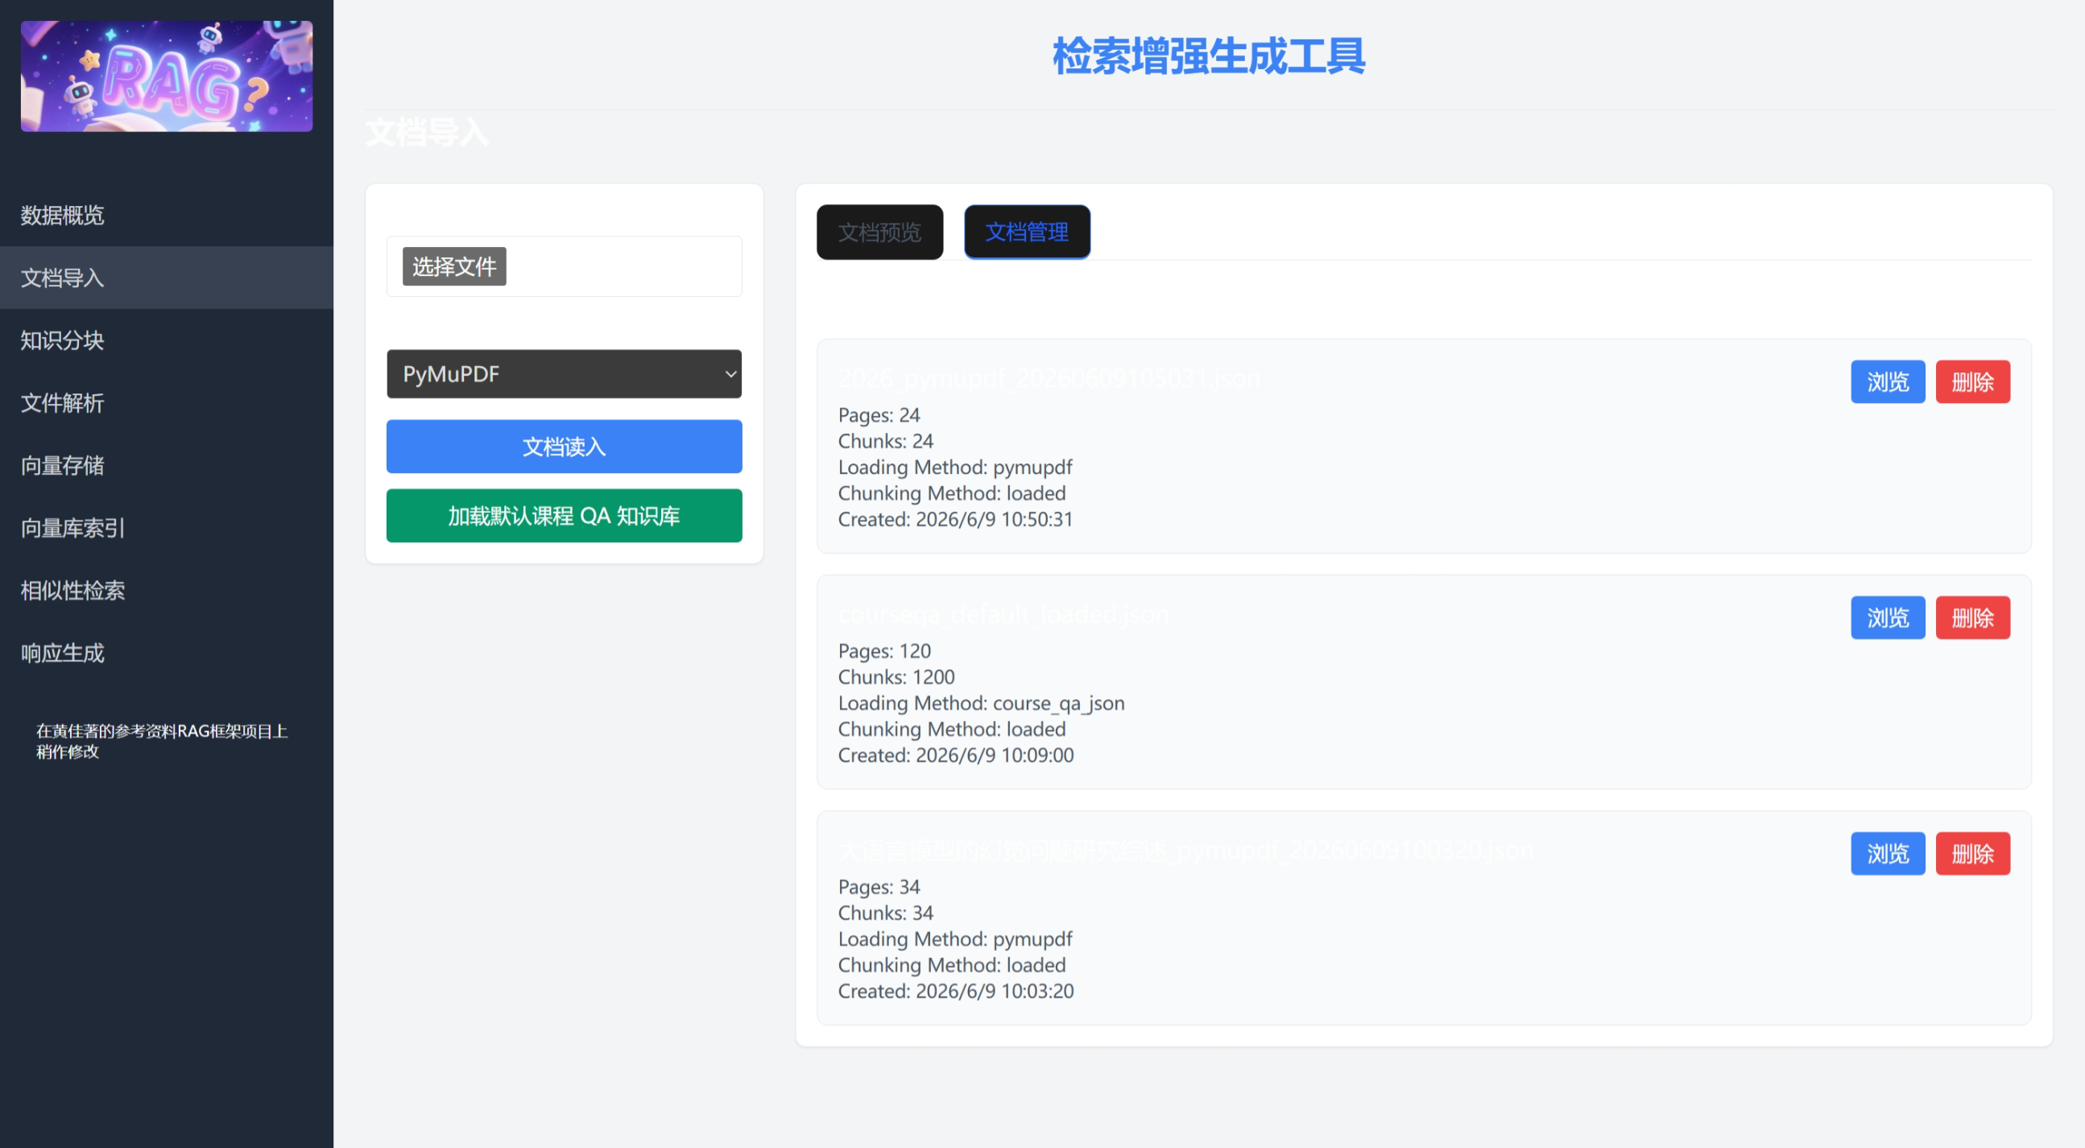
总的来说，3.1 阶段的核心贡献，是“把项目跑起来”，把原始版本整理成了一个结构清晰、路径统一、流程连贯、可直接部署和复现的课程实验平台，并为后续知识库扩充和模型接入打下了稳定基础。
3.2文档解析与文本处理
本次实验主要围绕文档解析与文本处理两个环节进行了优化。我们将原来以整页文本抽取和简单切分为主的流程，升级为面向学术 PDF 的结构化处理流程：在解析阶段，基于版面信息识别标题、摘要、正文、表格、图注、参考文献、页眉页脚和作者区等结构，并支持双栏阅读顺序恢复；在文本处理阶段，将解析得到的 structured_blocks 接入知识分块，新增按解析块分块和按章节分块两种方式，同时过滤作者区、脚注和参考文献等低价值内容，减少噪声进入向量库。通过这些改进，系统已经能够把文档结构信息真正用于后续的向量化、检索和生成，提高了论文类文档在 RAG 场景下的处理质量。
3.3向量化表示与索引构建

3.4检索功能实现与扩展

3.5检索优化与结果改进

3.6知识库补充与模型接入（王秀崧）
这部分工作主要包括两个方面：一是将课程问答数据真正纳入知识库体系，形成适合中文场景的检索语料；二是完成中文嵌入模型 BAAI/bge-small-zh-v1.5 以及 DeepSeek、Qwen 等大模型的部署与接入，打通从知识表示到答案生成的完整闭环。
首先，在知识库补充方面，我将 course_qa.json 不作为独立实验数据孤立处理，而是把它纳入项目原有的统一知识链路。也就是说，这份课程问答数据与 PDF 文档一样，都会先变成系统内部标准的 loaded-document，再进入嵌入、向量索引和检索阶段。这样做的优势在于：系统可以同时兼容结构化问答数据与非结构化文档数据，避免知识源分裂成多套逻辑；同时，在面向课程项目展示时，也更容易说明该系统不是只会处理 PDF，而是具备一定的数据适配能力。对于信息检索课程而言，这种“多源知识统一接入”的设计本身就是一个比较有价值的工程实现点。
在嵌入模型选择上，我最终采用了 BAAI/bge-small-zh-v1.5 作为主要中文向量表示模型。选择它的原因主要有三点。第一，该模型本身面向中文语义检索场景，较适合课程问答、概念解释、定义类问题等中文知识检索任务。第二，相比更大的嵌入模型，它的资源消耗更可控，更适合课程实验环境。第三，它与项目现有的 HuggingFace 嵌入链路兼容性较好，便于快速接入到当前框架中。在具体实现上，我将嵌入模型接入到 EmbeddingService 中，使系统可以根据 provider 和 model 配置动态创建 embedding function；如果本地模型目录存在 ONNX 导出文件，则优先走本地 ONNX 推理，否则回退到 HuggingFaceEmbeddings 方式加载。这种设计兼顾了部署灵活性和本地可复现性。
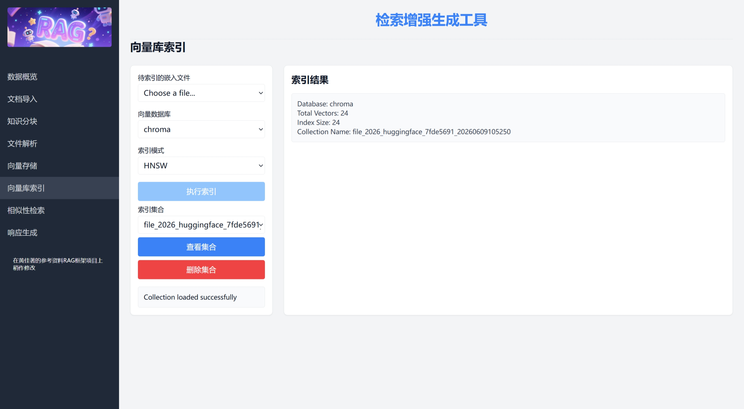
在本地部署细节上，项目支持通过 HF_MODEL_PATH 指定 HuggingFace 模型根目录，并自动把 BAAI/bge-small-zh-v1.5 解析到对应的本地路径，例如 backend/models/BAAI/bge-small-zh-v1.5。如果该目录下模型文件已经存在，后端会优先从本地加载，而不是每次联网重新下载，从而显著提高部署效率并降低环境不稳定因素。与此同时，我还配置了 EMBEDDING_DEVICE=cuda，使模型优先在 CUDA 环境下运行。根据此前的实际验证记录，这一模型已经在 RTX 3050 Laptop GPU 4GB 环境上成功跑通本地嵌入，输出向量维度为 512。这说明对于本项目这种中文课程实验场景，本地显卡虽然不足以高质量承载大型生成模型，但用于中文 embedding 是完全可行的，因此采用“本地嵌入 + 在线生成”的混合方案是比较合理的。
在生成模型接入方面，我没有强行在本机上部署 7B 级本地生成模型，而是根据硬件条件和课程项目稳定性要求，优先接入了在线 API 方式的大模型。项目当前保留了三类生成 provider：HuggingFace 本地模型、阿里云百炼 Qwen 路线，以及 DeepSeek API 路线。其中，Qwen 路线通过 OpenAI 兼容接口接入，主要依赖 DASHSCOPE_API_KEY 和兼容模式 base_url；DeepSeek 路线则通过 DEEPSEEK_API_KEY 和 https://api.deepseek.com 完成接入。这样做的好处是，后端能够在统一的调用框架下切换不同模型，而不需要为每一种模型单独写一套完全不同的调用逻辑。
Qwen 模型的接入不仅用于最终答案生成，还参与了检索前的查询扩展。项目中的搜索服务会在具备阿里云 API Key 时，先调用 qwen-plus 对用户原始问题进行多视角改写，生成若干查询变体，再分别进行向量检索并合并结果。对于课程问答场景，这一步非常有帮助，因为学生的提问方式并不总是和知识库里的表述完全一致，而查询扩展可以提升召回率，使系统在面对同义表达、概念转换或问法变化时更稳健。因此，Qwen 在本项目中不只是一个“生成答案的模型”，还承担了检索增强的角色。
DeepSeek 模型则主要承担最终回答生成任务。考虑到课程演示更重视响应速度与效果平衡，我在模型选择上优先采用 deepseek-v4-flash 和 deepseek-v4-pro 这两条路线：前者更偏向低成本、快速响应，后者更偏向回答质量。与此同时，项目中也保留了 deepseek-chat 和 deepseek-reasoner 等旧别名，以兼容不同阶段的配置和测试需求。这样既能保证演示时有稳定可用的默认方案，也保留了一定的模型切换空间，便于后续继续比较不同生成模型在课程知识问答任务中的表现差异。
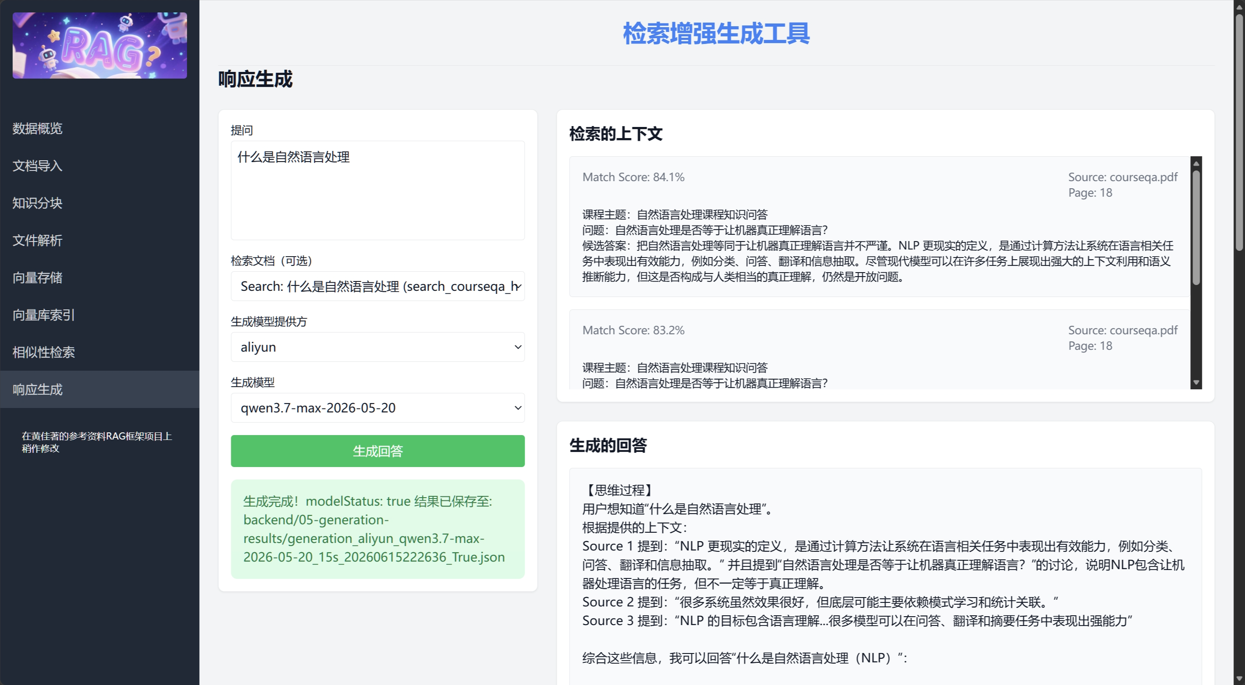
在模型接入的调试过程中，我还处理了一些较为典型的兼容性问题。此前调试记录显示，项目在 OpenAI 兼容客户端、httpx 依赖以及 DeepSeek 推理参数上曾出现过版本不匹配和连接错误等问题。为保证系统最终可用，我采取的是“最小兼容修正 + 独立健康检查”的策略：先校准依赖版本，再用独立接口请求验证 API Key、生效的 base_url 和最小 completion 调用是否正常，最后再回到项目主流程中验证生成链路。这样做的意义在于，把“模型接口问题”和“项目业务代码问题”分离开来，避免一出现 Connection error 就盲目修改业务逻辑，提高了排查效率，也让整个模型接入过程更加工程化。
综合来看，3.6 阶段的工作形成了一个适合当前课程项目的混合式 RAG 方案：知识库部分通过课程问答数据补充增强了中文课程语料；表示层采用本地部署的 BAAI/bge-small-zh-v1.5 完成高效中文向量化；生成层则接入了 Qwen 和 DeepSeek 两类在线大模型，在保证部署成本可控的前提下获得较好的回答效果。这样的设计既符合课程项目对可演示性、可复现性和系统完整性的要求，也为后续继续扩展更多知识源和更多模型提供了良好基础。
3.7前端展示与交互完善(刘义群)
在系统首页的实现上，本次新增了数据概览页面，作为整个RAG流水线的统一入口。该页面以统计卡片的形式展示了流水线五个阶段的数据状态，分别为已导入文档、已分块文档、已嵌入文档、向量库集合和检索记录。每张卡片对应一个后端API接口，页面加载时通过Promise.all并发请求五个接口的数据，既减少了网络等待时间，又通过独立的异常捕获机制保证了单个接口的失败不会影响其余数据的正常展示。用户点击任意一张卡片即可切换下方文档列表的视图，选中卡片以对应颜色的边框高亮标识，切换时自动重置搜索和选择状态，实现了流畅的交互体验。
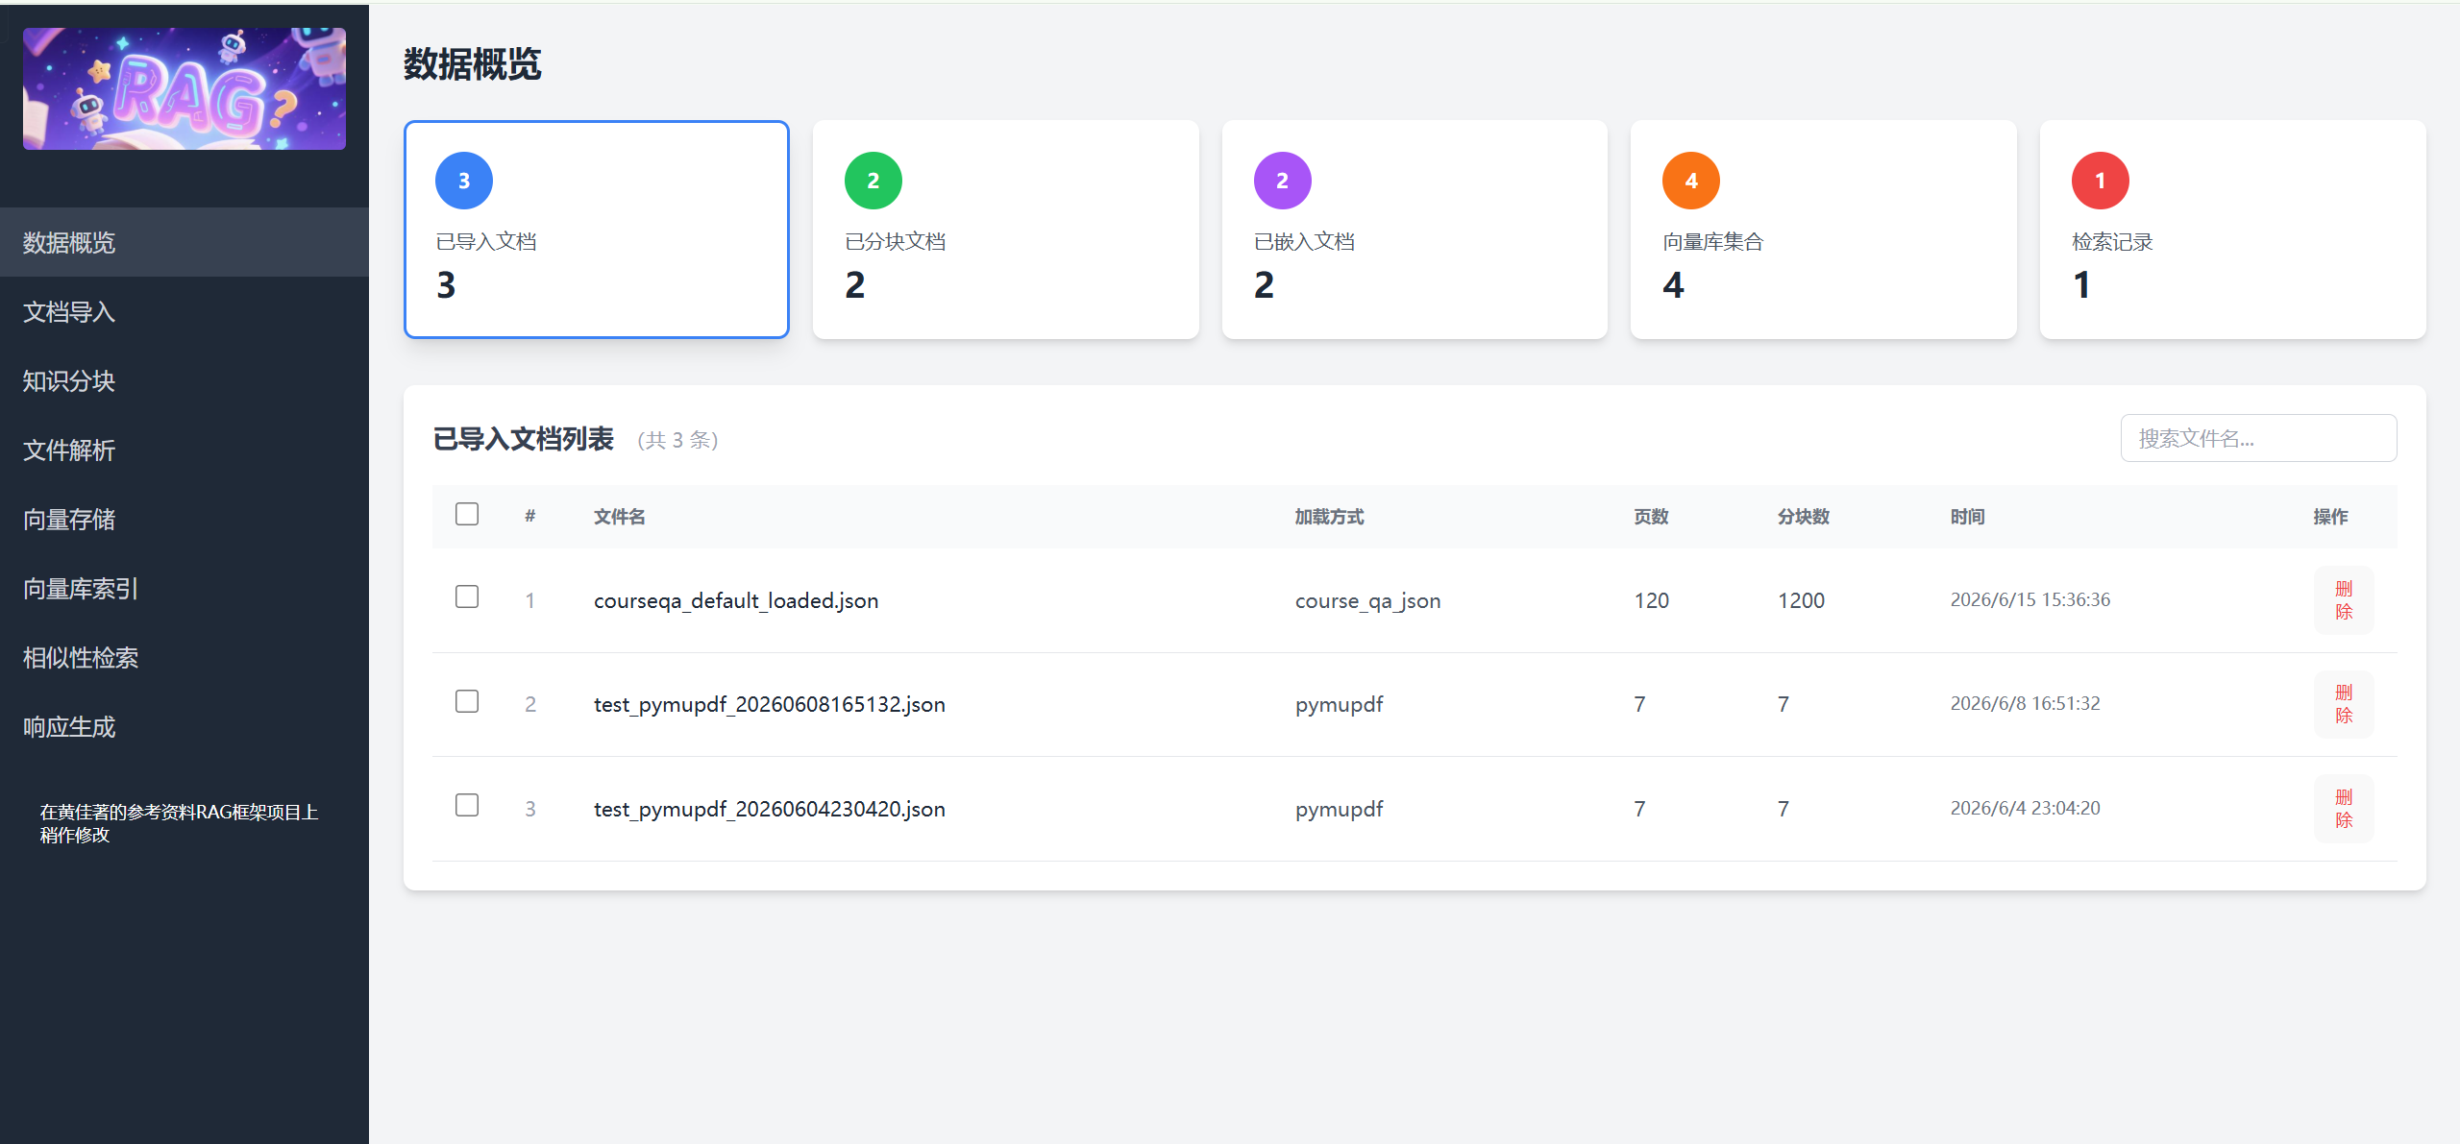
文档列表区域不仅展示了当前阶段的所有记录，还集成了搜索筛选和删除管理功能。列表标题栏右侧提供搜索输入框，支持按文件名实时过滤，提升了用户在大量数据中定位目标记录的效率。在删除管理方面，每行末尾设置了删除按钮，点击后弹出模态确认对话框以防止误操作。同时，列表支持批量选择与删除，表头和每行首列均为复选框，选中项目后顶部出现红色的批量删除按钮，确认后逐条调用对应的后端删除接口并刷新数据。五个阶段的删除操作分别对接不同的API路径，其中检索记录阶段因后端未提供删除接口而隐藏了删除功能，删除请求中对文件名进行URL编码以防止特殊字符导致的请求异常。此外，请求加载期间页面展示骨架屏动画，从视觉上缓解了用户等待时的焦虑感，整体功能全部基于Tailwind CSS实现，未引入任何额外依赖。
3.8中文适配与兼容性改进

四、实验总结
在本次检索增强生成实验中，实验工作覆盖了系统框架、文档处理、检索实现、生成增强、知识库扩展、模型适配以及前端展示等多个方面。整个项目并非围绕单一模块展开，而是在不断迭代中逐步形成一个较完整的实验系统。
从实验过程来看，前期工作主要解决了“系统能否运行”的问题，中期工作进一步解决了“检索链路是否完整”的问题，后期工作则更多集中在“结果质量是否更好”和“系统是否更易使用”这两个方面。不同阶段完成的工作彼此衔接，共同推动实验平台从基础原型逐步发展到具备实际演示能力的系统。
通过本次实验，我们不仅加深了对检索增强生成基本原理的理解，也认识到一个完整实验系统的实现需要同时关注算法模块、工程实现、数据处理、模型接入与交互展示等多个层面。后续还可以继续在检索评估、中文处理效果、数据组织方式以及系统整体稳定性等方面开展进一步改进，以使实验结果更加完善。

教师评语评分

评语：

评分：

评阅人：
年 月 日

